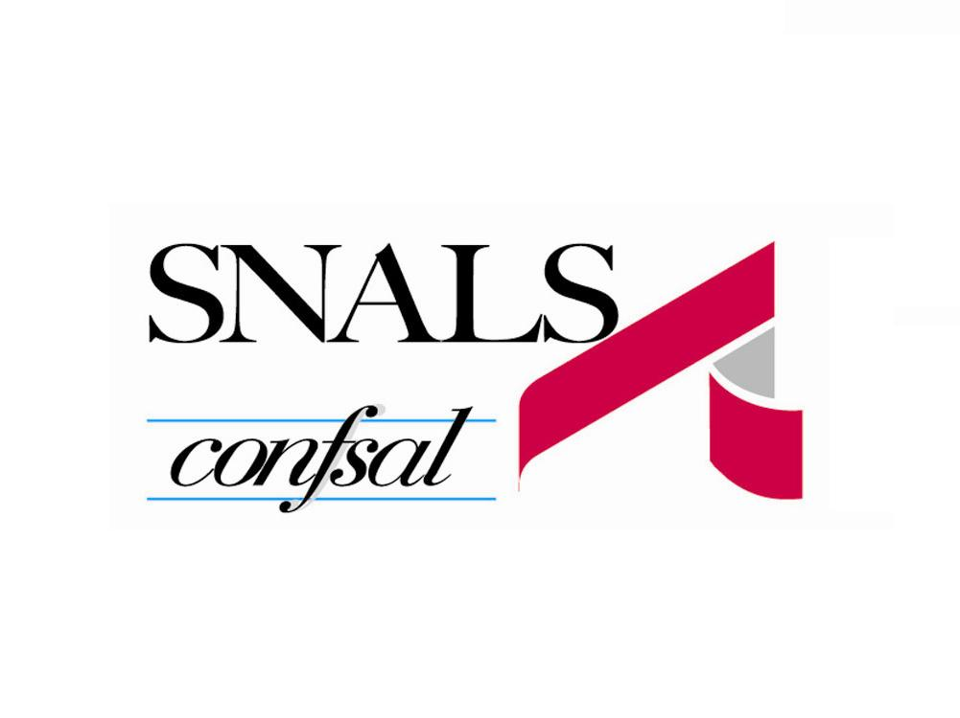

Alla c.a. del Dirigente Scolastico della istituzione scolastica in indirizzo
Sua sede

Oggetto: INCONTRO SNALS CONFSAL PER PERSONALE SCOLASTICO DOCENTE E ATA NEO - IMMESSO IN RUOLO e PERSONALE INTERESSATO delle SCUOLE della PROVINCIA di LIVORNO di OGNI ORDINE E GRADO
Si prega di affiggere all’albo sindacale, ringraziando.

Con l’occasione si porgono gli auguri di buon lavoro per l’a.s. 21 - 22 da poco iniziato.

Livorno, 21.09.21

AL PERSONALE SCOLASTICO - DOCENTI E ATA - NEOIMMESSO IN RUOLO
AL PERSONALE SCOLASTICO CON CONTRATTO TAD (30 GIUGNO) E ANNUALE (31 AGOSTO)
AL PERSONALE SCOLASTICO INTERESSATO
Invito per LUNEDI 27 SETTEMBRE dalle ORE 17.00 alle ore 19.00 cliccando sul seguente link:

https://global.gotomeeting.com/join/303024477
Codice accesso: 303-024-477

Parteciperanno:

Dott.ssa ANNALISA DELLA MURA
Il periodo di prova per il personale scolastico neoimmesso in ruolo
Prof. FULVIO CORRIERI
La formazione del personale neoimmesso in ruolo. Il nuovo sistema di reclutamento del personale docente.
Avv. STEFANO LEUZZI
Criticità sulle ricostruzioni di carriera per personale ATA e docente, neoassunto e non.
Prof. GIUSEPPE CORDOVANI
Pensione: prima ci si pensa e meglio è!

ANNA RODOMONTI, Vice Segretaria dello SNALS Livorno, sarà presente all’incontro.

